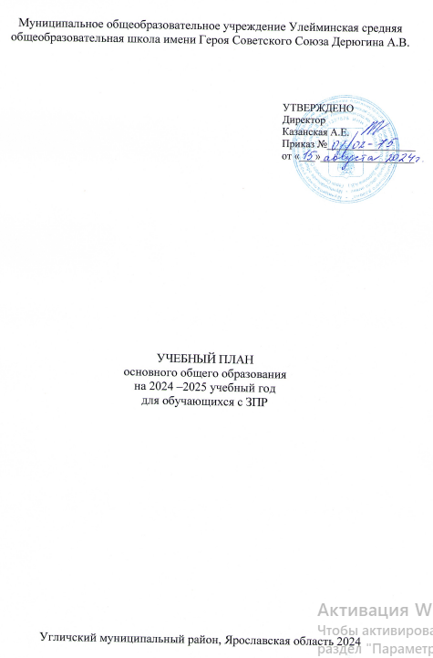

Учебный план образовательной организации, реализующей адаптированную основную общеобразовательную программу основного общего образования (далее – АООП ООО) обучающихся с задержкой психического развития (далее – ЗПР), определяет общие рамки отбора учебного материала, формирования перечня результатов образования и организации образовательной деятельности. Учебный план образовательной организации, реализующей АООП ООО обучающихся с ЗПР:

• фиксирует максимальный объем учебной нагрузки обучающихся с ЗПР;

• определяет (регламентирует) перечень учебных предметов, курсов и время, отводимое на их освоение и организацию;

• распределяет учебные предметы, курсы по классам и учебным годам.

Учебный план является частью образовательной программы Муниципальное общеобразовательное учреждение Улейминская средняя общеобразовательная школа имени Героя Советского Союза Дерюгина А.В., разработанной в соответствии с ФГОС основного общего образования, с учетом Федеральной образовательной программой основного общего образования, и обеспечивает выполнение санитарно-эпидемиологических требований СП 2.4.3648-20 и гигиенических нормативов и требований СанПиН 1.2.3685-21.

Учебный план разработан на основе ФАОП ООО для обучающихся с задержкой психического развития (вариант 7) и в целом соответствует обязательным требованиям ФГОС ООО и ФОП ООО, в том числе требованиям о включении во внеурочную деятельность коррекционных курсов по Программе коррекционной работы. В основу учебного плана положен 1-й вариант учебного плана ФАОП ООО для обучающихся с задержкой психического развития (вариант 7) - для общеобразовательных организаций, в которых обучение ведется на русском языке.

В учебном плане представлены 10 предметных областей и коррекционно-развивающая область. Содержание учебных предметов, входящих в состав каждой предметной области, обеспечивает целостное восприятие мира, с учетом особых образовательных потребностей и возможностей обучающихся с ЗПР. Коррекционно-развивающая область включена в структуру учебного плана с целью коррекции недостатков психофизического развития и социальной адаптации обучающихся. Коррекционно-развивающая область представлена коррекционными курсами, необходимыми для преодоления или ослабления нарушения с учетом индивидуальных особенностей обучающегося с ЗПР. В образовательной организации предусмотрены индивидуальные или групповые формы проведения занятий, их чередование и количественное соотношение определяются образовательной организацией. Индивидуальные коррекционно-развивающие занятия направлены на преодоление индивидуальных дефицитов развития и обучения. Решение о предоставлении индивидуальных занятий ребенку принимает ППк образовательной организации.

Учебный год в Муниципальное общеобразовательное учреждение Улейминская средняя общеобразовательная школа имени Героя Советского Союза Дерюгина А.В.начинается02.09.2024.

Продолжительность учебного года в 5-9 классах составляет 34 учебные недели.

Учебные занятия для учащихся 5-9 классов проводятся по5-ти дневной учебной неделе.

Максимальный объем аудиторной нагрузки обучающихся в неделю составляет в 5 классе – 29 часов, в 6 классе – 30 часов, в 7 классе – 32 часа, в 8-9 классах – 33 часа.

Промежуточная аттестация–процедура, проводимая с целью оценки качества освоения обучающимися части содержания(четвертное оценивание) или всего объема учебной дисциплины за учебный год (годовое оценивание).

Промежуточная/годовая аттестация обучающихся за четверть осуществляется в соответствии с календарным учебным графиком.

Промежуточная аттестация проходит на последней учебной неделе четверти.Формы и порядок проведения промежуточной аттестации определяются «Положением о формах, периодичности и порядке  
текущего контроля успеваемости и промежуточной аттестации обучающихся Муниципальное общеобразовательное учреждение Улейминская средняя общеобразовательная школа имени Героя Советского Союза Дерюгина А.В..

Освоение основной образовательной программ основного общего образования завершается итоговой аттестацией.

Нормативный срок освоения основной образовательной программы основного общего образования составляет 5лет.

Вариант № 1Федеральный недельный учебный план основного общего образования для 5-дневной учебной недели

|  |  |  |  |  |  |  |
| --- | --- | --- | --- | --- | --- | --- |
| Предметные области | Учебные предмета/Классы |  | | Количество часов в неделю | | |
| V | VI | | VIII | Формы промежуточной аттестации |
| Обязательная часть | | | | |  |  |
| Русский язык и литература | Русский язык | 5 | 6 | | 3 | Сочинение/Контрольная работа |
| Литература | 3 | 3 | | 2 | Контрольная работа |
| Иностранныеязыки | Иностранный язык (английский) | 3 | 3 | | 3 | Тест |
| Математикаи информатика | Математика | 5 | 5 | |  | Контрольная работа |
| Алгебра |  |  | | 3 | Контрольная работа |
| Геометрия |  |  | | 2 | Контрольная работа |
| Вероятность и статистика |  |  | | 1 | Контрольная работа |
| Информатика |  |  | | 1 | Тест |
| Общественно-научные предметы | История | 2 | 2 | | 2 | Тест |
| Обществознание |  | 1 | | 1 | Тест |
| География | 1 | 1 | | 2 | Тест |
| Естественно-научные предметы | Физика |  |  | | 2 | Тест |
| Химия |  |  | | 2 | Тест |
| Биология | 1 | 1 | | 2 | Тест |
| Основы духовно-  нравственной культуры  народов России | ОДНК НР | 1 |  | |  | Тест |
| Искусство | Музыка | 1 | 1 | | 1 | Тест |
| Изобразительное  искусство | 1 | 1 | |  | Творческая работа |
| Технология | Труд (технология) | 2 | 2 | | 1 | Тест |
| Физическаякультураи основы безопасности  жизнедеятельности | Основы безопасности  и защиты Родины |  |  | | 1 | Тест |
| Физическая | 2 | 2 | | 2 | Тест |

|  |  |  |  |  |  |
| --- | --- | --- | --- | --- | --- |
|  | культура |  |  |  |  |
| Итого | | 27 | 28 | 31 |  |
| Часть,формируемая участниками образовательных  отношений | | - | - | - |  |
| Максимально допустимая недельная нагрузка | | 27 | 28 | 31 |  |
| Внеурочная деятельность (включая коррекционно - развивающую область) | | 4 | 5 |  |  |
| Коррекционный курс:  Коррекционно-развивающий курс «Психокоррекционные занятия (дефектологические)» | | 2  1 | 2  1 |  |  |
| Коррекционный курс:“Логопедические занятия” | | 1 | 1 |  |  |
| Другие направления внеурочной деятельности:  Разговоры о важном  Россия - мои горизонты  Готовимся к ОГЭ по русскому языку  Школьный театр  Естественно-научная грамотность  Финансовая грамотность | | 2  1  1 | 3  1  1  1  1 | 4  1  1  1 |  |

* Общий объем аудиторной работы обучающихся не может составлять менее 5058 и более 5549 часов.